Wskaźniki cen producentów usług związanych
z obsługą działalności gospodarczej za III kwartał 2020 r.

W III kwartale 2020 r. ceny producentów usług związanych z obsługą działalności gospodarczej w stosunku do
poprzedniego kwartału wzrosły o 0,5%. W porównaniu do III kwartału 2019 r. wzrosły o 1,2%.
0,5%
wzrost cen producentów usług związanych z obsługą działalności gospodarczej w porównaniu z II kwartałem 2020 r.

Tablica 1. Wskaźniki cen producentów usług związanych z obsługą działalności gospodarczej za III kwartał 2020 r.

WYSZCZEGÓLNIENIE | III kwartał 2020 |  |  | I-III kwartał 2020
WYSZCZEGÓLNIENIE | III kwartał 2019=100 | IV kwartał 2019=100 | II kwartał 2020=100 | I-III kwartał 2019=100
Ogółem | 101,2 | 101,0 | 100,5 | 101,4
Działalność wydawnicza | 100,8 | 100,6 | 100,0 | 101,4
Działalność związana z produkcją filmów, nagrań wideo, programów telewizyjnych, nagrań dźwiękowych i muzycznych | 96,6 | 96,4 | 96,9 | 98,8
Nadawanie programów ogólnodostępnych i abonamentowych | 99,6 | 100,9 | 100,0 | 99,6
Działalność związana z oprogramowaniem i doradztwem w zakresie informatyki oraz działalność powiązana | 101,8 | 101,3 | 100,4 | 101,9
Działalność usługowa w zakresie informacji | 101,2 | 101,3 | 100,0 | 100,7
Działalność związana z obsługą rynku nieruchomości | 100,5 | 100,0 | 101,6 | 100,9
Działalność prawnicza, rachunkowo-księgowa i doradztwo podatkowe; doradztwo związane z zarządzaniem | 100,7 | 100,8 | 100,8 | 101,0
Działalność w zakresie architektury i inżynierii; badania i analizy techniczne | 100,8 | 100,9 | 100,6 | 100,7
Reklama, badanie rynku i opinii publicznej | 102,3 | 100,9 | 100,9 | 101,4
Pozostała działalność profesjonalna, naukowa i techniczna | 100,6 | 100,9 | 100,1 | 100,4
Wynajem i dzierżawa | 99,0 | 99,0 | 100,3 | 99,3
Działalność związana z zatrudnieniem | 102,9 | 102,4 | 100,6 | 103,4
Działalność organizatorów turystyki, pośredników i agentów turystycznych oraz pozostała działalność usługowa w zakresie rezerwacji i działalności z nią związane | 97,2 | 99,7 | 97,9 | 100,6
Działalność detektywistyczna i ochroniarska | 107,0 | 107,1 | 100,0 | 107,2
Działalność usługowa związana z utrzymaniem porządku w budynkach i zagospodarowaniem terenów zieleni | 105,4 | 104,8 | 100,5 | 106,1
Działalność związana z administracyjną obsługą biura i pozostała działalność wspomagająca prowadzenie działalności gospodarczej | 101,4 | 101,3 | 99,9 | 101,7

W III kwartale 2020 r. najwyższy wzrost cen odnotowano w przypadku usług związanych z
obsługą rynku nieruchomości, tj. o 1,6% w stosunku do poprzedniego kwartału. Wzrost cen usług związanych z obsługą rynku nieruchomości w III kwartale spowodowany był głównie powrotem do wcześniejszych cen wynajmu dla najemców budynków i lokali o funkcji
handlowo-usługowej po okresie obniżek czynszów w II kwartale spowodowanych pandemią Covid-19.

W III kwartale 2020 r. największy wzrost cen w stosunku do poprzedniego kwartału odnotowano w zakresie usług związanych z obsługą rynku nieruchomości
W istotnym stopniu wzrosły także ceny usług reklamy, badania rynku i opinii publicznej
(o 0,9%) oraz działalności prawniczej, rachunkowo-księgowej i doradztwa podatkowego; doradztwa związanego z zarządzaniem (o 0,8%). Wyższe ceny uzyskiwane przez przedsiębiorstwa świadczące usługi reklamy, badanie rynku i opinii publicznej wynikały z powrotu do wyższych cen stosowanych przez agencje reklamowe po okresie obniżonego popytu na usługi reklamowe w czasie największych restrykcji związanych z pandemią, natomiast w działalności prawniczej, rachunkowo-księgowej i doradztwa podatkowego; doradztwa związanego z zarządzaniem były następstwem m.in. wzrostu kosztów wynagrodzeń odnotowanego wśród niektórych jednostek prowadzących te działalności.
Największy spadek cen w porównaniu do poprzedniego kwartału odnotowano w przypadku usług związanych z produkcją filmów, nagrań wideo, programów telewizyjnych, nagrań dźwiękowych i muzycznych (o 3,1%), które swoim zakresem obejmują zarówno usługi związane z produkcją filmów, nagrań, czy programów, ich dystrybucją, jak również usługi postprodukcyjne, czy też usługi związane z projekcją filmów oraz usługi w zakresie nagrań dźwiękowych
i muzycznych. Spadek cen usług w tej działalności wynikał głównie ze spadku cen usług związanych z dystrybucją filmów kinowych oraz z projekcją filmów, co miało związek z ograniczeniem funkcjonowania kin na skutek panującej pandemii Covid-19.
W trochę mniejszym stopniu spadły ceny usług organizatorów turystyki, pośredników i agentów turystycznych oraz pozostałej działalności usługowej w zakresie rezerwacji i działalności z nią związanych (o 2,1%). Na spadek ten miała wpływ pandemia oraz obniżki cen i promocje stosowane po wznowieniu organizacji imprez turystycznych w III kwartale.
Wykres 1. Zmiany cen producentów usług związanych z obsługą działalności gospodarczej w latach 2017-2020 (zmiana w % do poprzedniego kwartału)
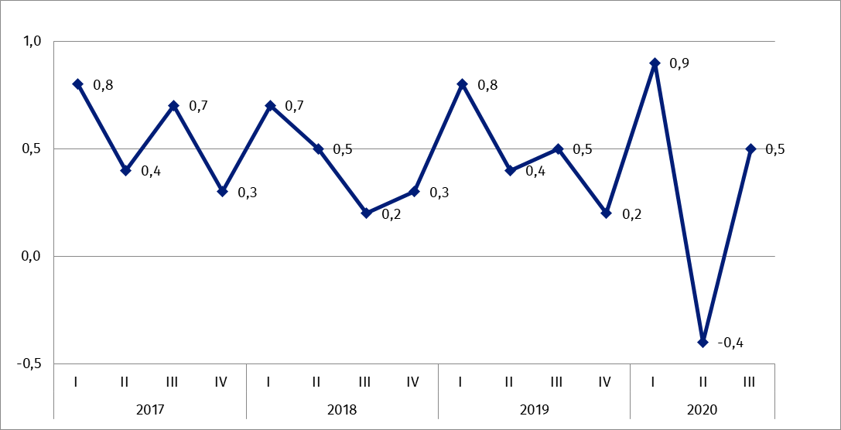
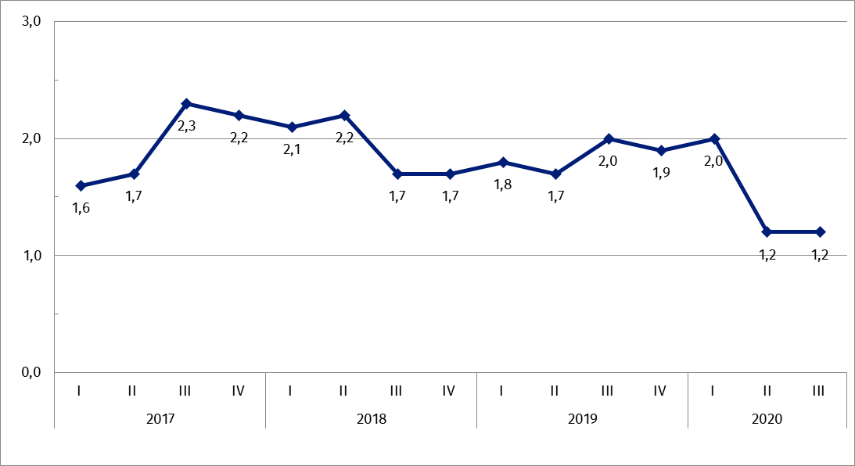
Wykres 2. Zmiany cen producentów usług związanych z obsługą działalności gospodarczej
w latach 2017-2020 (zmiana w % do analogicznego kwartału roku poprzedniego)

W przypadku cytowania danych Głównego Urzędu Statystycznego prosimy o zamieszczenie informacji: „Źródło danych GUS”, a w przypadku publikowania obliczeń dokonanych na danych opublikowanych przez GUS prosimy o zamieszczenie informacji: „Opracowanie własne na podstawie danych GUS”.

Opracowanie merytoryczne:  Departament Handlu i Usług  Dyrektor Ewa Adach-Stankiewicz  Tel: 22 608 31 24 | Rozpowszechnianie:  Rzecznik Prasowy Prezesa GUS  Karolina Banaszek  Tel: 695 255 011

Wydział Współpracy z Mediami  Tel: 22 608 34 91, 22 608 38 04  e-mail: obslugaprasowa@stat.gov.pl |  | www.stat.gov.pl
 |  | @GUS_STAT
 |  | @GlownyUrzadStatystyczny

Powiązane opracowania
Informacje sygnalne
Ceny w gospodarce narodowej

Temat dostępny w bazach danych
Dziedzinowa Baza Wiedzy Ceny
Wskaźniki cen (Obszary tematyczne: Ceny, Handel)

Ważniejsze pojęcia dostępne w słowniku
Wskaźniki cen producentów usług związanych z obsługą działalności gospodarczej

